注意事项：
1.答卷前，考生务必将自己的姓名，准考证号填写在本试题相应的位置。
2.全部答案在答题卡上完成，答在本试题上无效。
3.回答选择题时，选出每小题答案后，用2B铅笔把答题卡上对应题目的答案标号涂黑。如需改动，用橡皮擦干净后，再选涂其他答案标号。回答非选择题时，将答案用0.5mm黑色笔迹签字笔写在答题卡上。
4.考试结束后，将本试题和答题卡一并交回。
可能用到的相对原子质量：H 1 Li 7 C 12 N 14 O 16 Na 23 Mg 24 Al 27 Si 28 S 32 Cl 35.5 K 39 Ca 40 Mn 55 Fe 56 Cu 64 Ba 137
一、选择题(本大题共16小题，每小题3分，共48分。每个小题列出的四个备选项中只有一个是符合题目要求的，不选、多选、错选均不给分)
1.古诗词是我国传统文化的瑰宝。下列诗词解读不正确的是
A.“朝坛雾卷，曙岭烟沉”，雾有丁达尔现象是因为胶体粒子对光有散射作用
B.“此即地霜也。所在山泽，冬月地上有霜，扫取以水淋汁，后乃煎炼而成”，对硝酸钾的提取涉及溶解、蒸发、结晶操作
C.“章山之铜，所谓丹阳铜也。今世有白铜，盖点化为之，非其本质”，纯铜比白铜硬度大，熔点低
D.“错把陈醋当成墨，写尽半生纸上酸”中陈醋里的醋酸是弱电解质
2.下列关于镁、铝及其化合物的说法正确的是
A.熔化的氯化铝不导电，但溶于水可导电，为强电解质
B.Al、Al₂O₃、Al(OH)₃既能与盐酸反应，也能与氨水反应
C.镁单质密度虽小，但硬度和强度较大，因此大量用于制造飞机、导弹的部件等
D.节日烟花的五彩缤纷是某些金属元素化学性质的体现
3.N_{A}为阿伏伽德罗常数的数值，下列说法不正确的是
A.1 mol Fe完全溶于一定浓度的硝酸，电子转移数可能是2N_{A}
B.在KClO₃＋6HC1(浓)＝KCl＋3Cl₂↑＋3H₂O反应中，若有213 g氯气生成，则反应中转移电子的数目为6N_{A}
C.1 mol K₂Cr₂O₇被还原为Cr^{3＋}转移的电子数为6N_{A}
D.48 g NaH与足量H₂O反应生成的H₂的分子数目为2N_{A}
4.室温时，下列溶液中一定能大量共存的离子组是
A.加入Mg能放出H₂的溶液中：Br－、Na＋、NO₃－、Cl－
B.盐酸溶液中：K＋、Na＋、Cl－、CO₃^{2－}
C.使酚酞变红的溶液中：Cu^{2＋}、Na＋、Cl－、CO₃^{2－}
D.含碳酸氢钠的溶液：NH₄＋、K＋、SO₃^{2－}、Cl－
5.下列实验操作或装置能达到目的的是
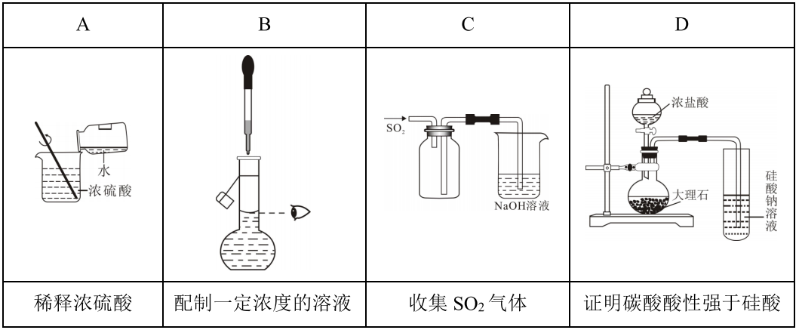
6.工业上可利用TiCl₄制取TiO₂，“纳米材料”TiO₂有广泛的应用。制取TiO₂的反应为①2FeTiO₃＋7Cl₂＋3C＝2TiCl₄＋2FeCl₃＋3CO₂，②TiCl₄＋O₂＝TiO₂＋2Cl₂。下列说法正确的是
A.反应①中被氧化的元素是Fe
B.反应②中氧化剂与氧化产物的物质的量之比为2：1
C.工业上可利用TiCl₄制取TiO₂的总反应中，若反应生成2.24 L(标况下)Cl₂，转移电子的物质的量是0.4 mol
D.还原性：FeTiO₃>TiCl₄>TiO₂
7.化学知识与科技、生产、生活有密切的关系。下列叙述中不正确的是.
A.检验从火星上带回来的红色物质是否是Fe₂O₃的操作步骤是：样品→粉碎→加水→溶解→过滤→向滤液中滴加KSCN溶液
B.中国“奋斗者”号载人潜水器载人球舱的钛合金比纯金属钛具有更高的硬度
C.三星堆二号祭祀坑出土商代的铜人铜像填补了我国考古学、青铜文化史上的诸多空白。青铜器的出土表明我国商代已经掌握冶炼铜技术
D.“佛首”、“五牛图”等一批国宝让亿万人为之动容。专家对“天龙山佛首”鉴定时，发现颈部风化形成的边缘与照片资料完全一致，则风化是化学变化
8.下列实验操作、现象及得出的结论均正确的是
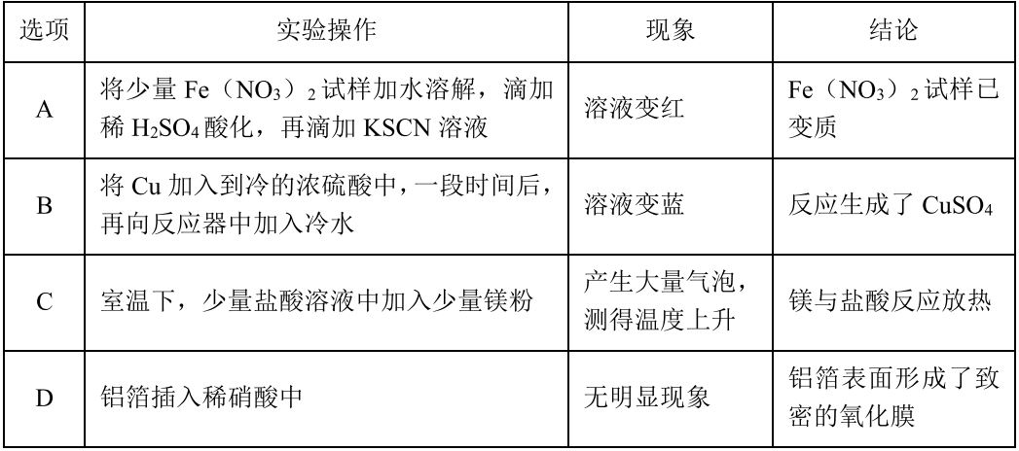
9.有关Na的化合物叙述正确的是
A.a g的NaHCO₃与a g的Na₂CO₃分别与相同浓度硫酸完全反应时，产生CO₂的物质的量相等
B.NaHCO₃粉末中混有Na₂CO₃，可配制成溶液通入过量的CO₂，再低温结晶得到
C.取bgNa₂CO₃和NaHCO₃混合物与足量稀盐酸充分反应，逸出气体用碱石灰吸收，增重c g，能测定Na₂CO₃和NaHCO₃混合物中Na₂CO₃质量分数
D.分别向Na₂CO₃和NaHCO₃的水溶液中滴加BaCl₂溶液，均能生成白色沉淀，现象相同，所以不能用BaCl₂溶液鉴别
10.下列离子方程式与所述事实相符且书写正确的是
A.Al₂(SO₄)₃和少量Ba(OH)₂溶液反应的离子方程式：2Al^{3＋}＋3SO₄^{2－}＋3Ba^{2＋}＋6OH－＝2Al(OH)₃↓＋3BaSO₄↓
B.将Na加入H₂O中：Na＋H₂O＝Na＋＋OH－＋H₂↑
C.把铁片插入CuSO₄溶液中，验证古代湿法冶铜：2Fe＋3Cu^{2＋}＝2Fe^{3＋}＋3Cu
D.向碳酸氢铵溶液中加入过量石灰水并加热：HCO₃－＋OH－＝CO₃^{2－}＋H₂O
11.某兴趣小组以过氧化钠为对象进行探究：“干燥的CO₂不能与Na₂O₂反应”和“CO₂在有水存在时才能与Na₂O₂反应”，设计如图实验装置。
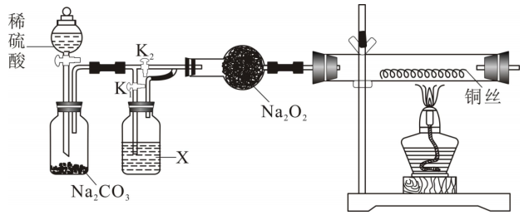
下列叙述中不正确的是
A.装入药品后，滴加稀硫酸，打开K₁，关闭K₂，一段时间后，加热铜丝
B.X中应加入试剂为浓硫酸
C.若打开K₂，关闭K₁，玻璃管中的铜丝由红变黑的现象时，则证明“有水时CO₂与Na₂O₂反应”产生了O₂
D.若关闭K₂，打开K₁，实验观察到铜丝未变化，则得出结论“干燥的CO₂不能与Na₂O₂反应”
12.锌是一种常用金属，工业上利用锌焙砂(主要含ZnO、ZnFe₂O₄，还含有少量CuO、FeO、NiO、SiO₂等)湿法制取金属锌的流程如图所示，请回答下列问题。
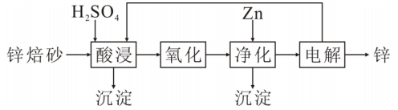
已知：Fe的活泼性强于Ni。下列叙述正确的是
A.ZnFe₂O₄可写成ZnO·Fe₂O₃，“酸浸”过程中反应的化学方程式为ZnFe₂O₄＋3H₂SO₄＝ZnSO₄＋2FeSO₄＋3H₂O
B.酸浸后过滤得到的滤渣为NiO、SiO₂
C.“氧化”的目的是氧化Fe^{2＋}，可加入酸性KMnO₄溶液
D.“净化”过程中加入过量Zn的目的是除去溶液中的Cu^{2＋}、Fe^{3＋}、Ni^{2＋}
13.向2 L的H₂SO₄和Fe(NO₃)₃的混合稀溶液中逐渐加入铁粉，产生无色气体，该气体遇到空气变为红棕色，溶液中Fe^{2＋}的浓度和加入Fe粉的物质的量之间的关系如图所示，下列叙述正确的是
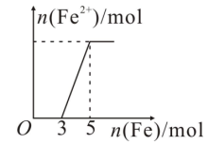
A.开始时加入铁粉的反应为Fe＋2H＋＝H₂↑＋Fe^{2＋}
B.加入铁粉3 mol时溶液中的离子只有Fe^{2＋}、Fe^{3＋}、SO₄^{2－}
C.Fe^{2＋}的最大值为5 mol
D.原稀溶液中H₂SO₄和Fe(NO₃)₃的物质的量浓度之比可能为6：1
14.某无色澄清稀溶液中含有下列几种离子中的多种：Mg^{2＋}、NH₄＋、Cu^{2＋}、K＋、Cl－、SO₄^{2－}、I－、OH－。为确认溶液组成进行如下实验：
(1)取100 mL原溶液，加入足量Ba(OH)₂溶液，有白色沉淀生成，将沉淀过滤、洗涤、干燥，得沉淀2.91 g，向沉淀中加入过量的盐酸，有2.33 g沉淀不溶
(2)加热(1)所得滤液，产生能使湿润红色石蕊试纸变蓝的气体4.48 L(已换算成标准状况，假定产生的气体全部逸出)
(3)另取100 mL原溶液加入足量氯水，反应后的混合液加入苯，上层溶液呈紫色
(4)取(3)下层溶液，加入HNO₃酸化后，加入AgNO₃溶液，有沉淀生成
关于原溶液的说法正确的是
A.c(SO₄^{2－})＝0.01 mol/L，c(NH₄＋)>c(SO₄^{2－})
B.Cu^{2＋}、OH^{一}定不存在，可能存在K＋、SO₄^{2－}
C.一定存在SO₄^{2－}、Mg^{2＋}、NH₄＋、I－
D.可能存在Cl－、K＋，且c(Cl－)<c(SO₄^{2－})
15.NiS具有热胀冷缩的特性，精密测量仪器中掺杂NiS来抵消仪器的热胀冷缩。H₂S通入酸化的NiSO₄溶液，过滤，得到NiS沉淀，已知NiS在有水存在时能被氧气等氧化剂所氧化，生成Ni(OH)S。装置如图所示：
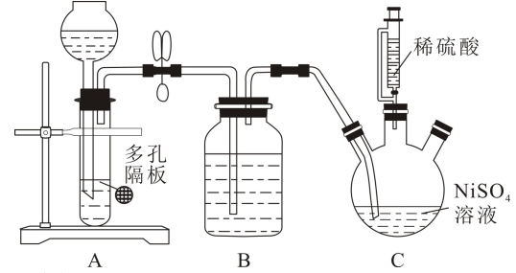
下列对实验的分析正确的是
A.装置A中的反应为CuS＋2HCl＝H₂S↑＋CuCl₂
B.装置B中盛放饱和食盐水用于除去HCl
C.装置C恒压滴液漏斗中的稀硫酸可以用稀硝酸代替
D.生成的NiS过滤的洗涤液应用煮沸过的蒸馏水.
16.由四种常见元素组成的化合物M，按如下流程进行实验。化合物M的摩尔质量小于300 g·mol^{－1}。
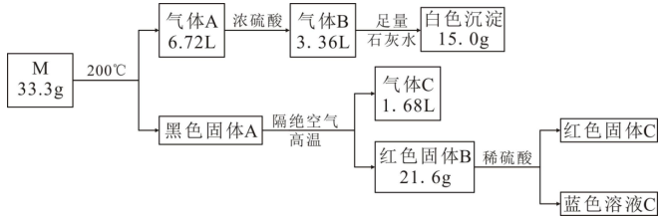
已知：固体A、B、C均为纯净物，且C为单质。气体C是单质，能使带火星的木条复燃。气体体积已折算成标准状况。下列说法不正确的是
A.化合物M在空气中加热生成物质的量的比为1：1的两种气体
B.分别还原a mol CuO所需H₂、Al、CO的物质的量之比为1：2：3
C.l mol红色固体B与稀硫酸反应，转移的电子为1 mol
D.组成M的组成元素为Cu、C、O、H
二、非选择题(本大题共4小题，共52分)
17.(共12分，每空2分)
下列是高中化学的相关实验内容，请回答下列问题
(1)蒸馏提纯时，下面装置中可能会导致收集到的产品中混有高沸点杂质的装置是 。
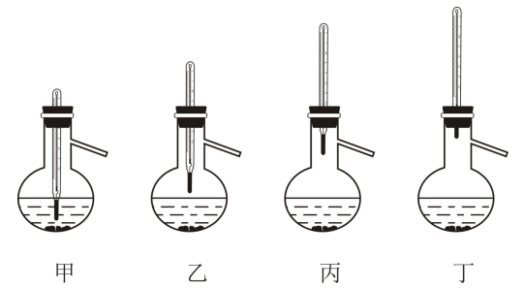
蒸馏装置如下图所示，装置中存在的错误是 。
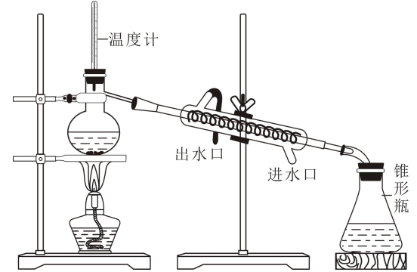
(2)用CCl₄萃取分液溴水时，选出合适步骤操作(操作不能重复使用)并排序：
c→ → →e→d→f→ 。
a.检查旋塞、玻璃塞处是否漏水 b.将溶液和CCl₄转入分液漏斗
c.涂凡士林 d.旋开旋塞放气
e.倒转分液漏斗，小心振摇 f.经几次振摇并放气后，将分液漏斗置于铁架台上静置
g.打开旋塞，向锥形瓶放出下层液体
h.打开旋塞，待下层液体完全流出后，关闭旋塞，将上层液体倒入锥形瓶
(3)用Na₂CO₃·10H₂O固体配制240 mL 0.1000 mol/L的溶液。在配制过程中使用的仪器有需要的仪器有托盘天平、药匙、烧杯、量筒、玻璃棒，还需要的玻璃仪有 。
下列操作会使配得的Na₂CO₃溶液浓度偏高的是 。
a.称取6.9 g的Na₂CO₃·10H₂O固体进行配制
b.定容时俯视刻度线
c.摇匀后发现液面低于容量瓶刻度线，再滴加蒸馏水至刻度线
d.转移洗涤液时洒到容量瓶外，继续用该未清洗的容量瓶重新配制
e.容量瓶用蒸馏水洗净后，应烘干后才能用于溶液配制
f.称量时，所使用的砝码生锈
(4)下列有关玻璃棒的使用表述不正确的是
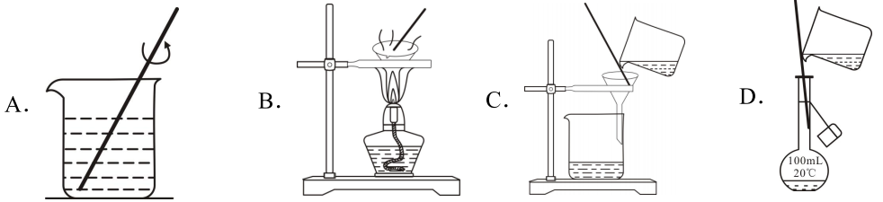
A.搅拌，加速溶解 B.搅拌，使液体受热均匀
C.玻璃棒下端在三层滤纸的边缘上 D.下端在刻度线以下
18.(共16分，每空2分)
铬(Cr)是硬度最高的金属，常用于不锈钢和仪器仪表的金属表面镀铬，请回答下列问题：
I.铬铁尖晶石也叫铝铬铁矿，化学成分为FeCrAlO₄，含Cr₂O₃ 32%～38%，其中铁元素的化合价为 。
II.也可利用铬铁矿(主要成分为FeCr₂O₄，含有SiO₂、Al₂O₃等杂质)，铝热冶炼法得到金属铬，如图所示：
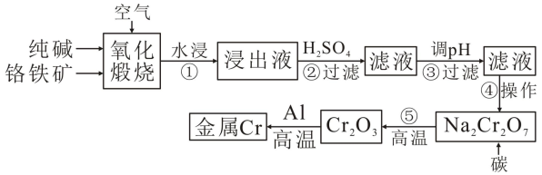
已知：4FeCr₂O₄＋8Na₂CO₃＋7O₂8Na₂CrO₄＋2Fe₂O₃＋8CO₂
(1)步骤①所得浸出液中的主要阴离子除CrO₄^{2－}、AlO₂－外，还有 (忽略水解，填化学式)，该步骤中生成NaAlO₂的化学方程式为：。
(2)浸出液后有两次过滤，②过滤得到的滤渣为 (填化学式)，③过滤步骤中加入适量NaOH溶液调pH，反应的离子方程式为 。
(3)步骤④需先得到较纯的Na₂Cr₂O₇·2H₂O晶体，上述操作的正确顺序为d→ →
→ →c→e→ → →c→e。已知相关物质的溶解度曲线如图所示，
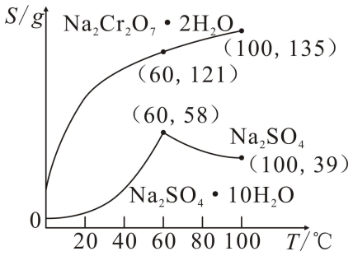
a.将溶液(或滤液)蒸发至溶液表面出现晶膜 b.在60℃蒸发溶剂
c.冷却至室温 d.在100℃蒸发溶剂 e.过滤(操作可重复使用)
(4)步骤⑤除生成Cr₂O₃外，还生成了Na₂CO₃和CO，该反应中若有3 mol Na₂Cr₂O₇反应，转移的电子数为 mol。
(5)研究发现，也可改用Na₂CrO₄和Na₂S反应得到Cr(OH)₃，该反应中氧化剂与氧化产物的物质的量之比为 ，Cr(OH)₃再热分解得到Cr₂O₃。
19.(共14分，每空2分)
家庭用的洗涤去污剂有下列几种，其含有的有效成分如下：
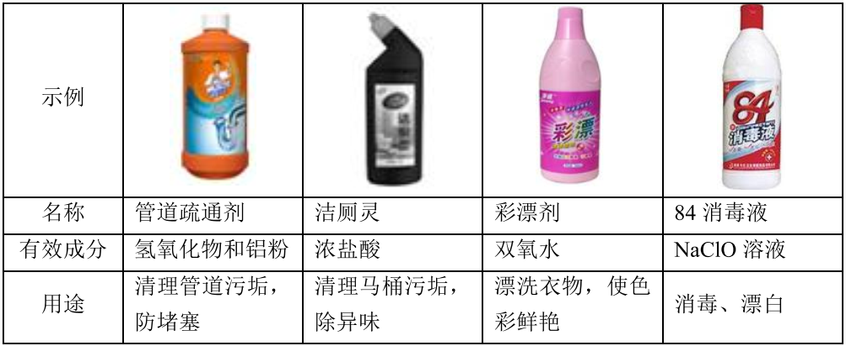
(1)管道疏通剂可用于疏通管道中因毛发、残渣等造成的堵塞，使用时会产生大量气泡，且要防止明火，以免发生爆炸，则疏通时发生的化学方程式为 ，在该反应中每生成1 mol气体，被还原的物质的质量为 g。也不能与“洁厕灵”混合使用，降低疏通效果，其原因是 。
(2)洁厕灵与84消毒液混合使用会产生黄绿色的有毒气体，易造成危险，反应的离子方程式为 。
(3)彩漂剂使用时会释放出一种无色无味的气体，使污垢活化，易于洗涤。但是不能长期存放，会降低彩漂效果，则发生的反应的还原产物为 (写化学式)。
(4)某兴趣小组做如下探究实验，请回答下列问题：
①如图组装实验装置，并 ；
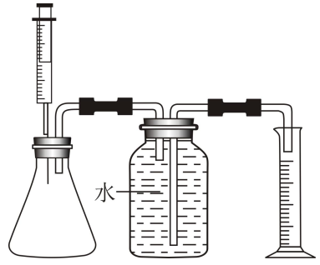
②向锥形瓶加入10 mL的84消毒液，注射器中吸入10 mL的彩漂剂，
③将注射器中的彩漂剂慢慢注入锥形瓶中，产生无色无味的气体，发生的化学方程式为 。
④直至不再产生气泡。
20.(共10分，除标注外每空2分)
下列框图中的物质均为中学化学中常见物质，其中A、B为单质，其余均为化合物。乙为常见液态化合物，甲为淡黄色固体，C、D所含元素相同且均为氯化物，D遇KSCN溶液显红色。请回答下列问题：
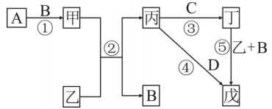
(1)写出下列物质的化学式，A： ，丁： 。
(2)在空气中将丙溶液滴入C溶液中，观察到的现象是 。
(3)反应①～⑤中，既属于化合反应又属于氧化还原反应的是 (填序号)。
(4)C溶液长期存放溶液变黄，其离子方程式为 。
(5)在配制D时，由于实验员失误，可能导致溶液中含有少量的C，为帮助实验员进行检验少量C的存在，请从下列物质中选择合适的试剂：
A.KSCN溶液 B.稀盐酸 C.KMnO₄溶液 D.NaOH溶液

